Γ2.3: Δραστηριότητα απάντησης του ιστορικού ερωτήματος (Διάρκεια 30λ)

Λαμβάνω υπόψη τις εργασίες της Δραστηριότητας Γ1 και προχωρώ στη διαμόρφωση του τελικού παραδοτέου, σύμφωνα με τις ιδιαίτερες συνθήκες, ανάγκες και δυνατότητες της σχολικής μας τάξης.

ΟΜΑΔΑ Γ
Ενδεικτικό ιστορικό ερώτημα: Ποιες είναι βασικές εξελίξεις της πολιτικής οργάνωσης της Ελληνικής Επανάστασης του 1821;
Ενδεικτικό παραγόμενο προϊόν: Κατασκευή εννοιολογικού χάρτη των σημαντικών πολιτικών εξελίξεων.

Καταγράφω τις κύριες κατηγορίες και υποκατηγορίες φαινομένων και γεγονότων της πολιτικής ιστορίας κατά τη διάρκεια της Ελληνικής Επανάστασης και δίνω κάποιο παράδειγμα.
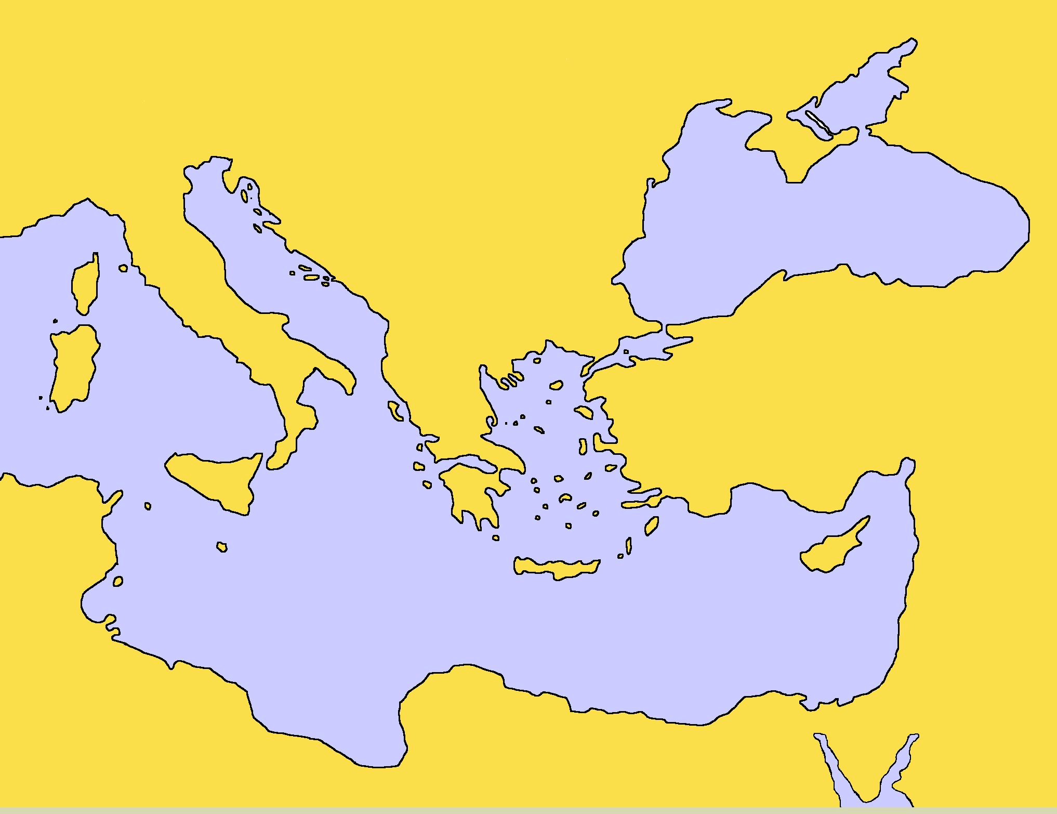

Χρησιμοποιώ οτιδήποτε από το ιστορικό υλικό που έχω στη διάθεσή μου για τον εμπλουτισμό των επιμέρους στοιχείων του εννοιολογικού χάρτη.

Εναλλακτικά, αξιοποιώ κάποιο πρόγραμμα εννοιολογικής χαρτογράφησης που γνωρίζω και μεταφέρω τη δραστηριότητα στο περιβάλλον του υπολογιστή:

